**MANUAL TECNICO APLICACIÓN REGISTRO DE PERSONAS**

La aplicación de registro de personas se desarrolla con :

1. IDE STS 4
2. Maven build
3. Framework SPRING y su encapsulamiento BOOT.
4. Servicios web REST para el acceso a datos y la lógica del negocio.
5. Base de datos en memoria H2.
6. Estructura dela aplicación :

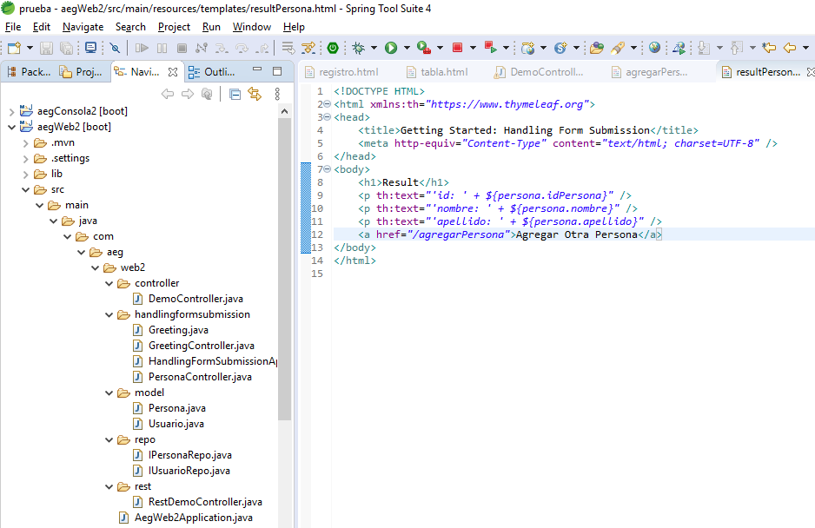

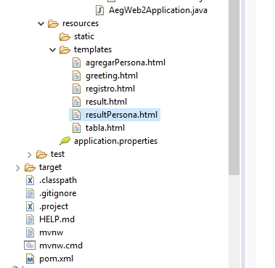

1. Las dependencias del proyecto de manejan con maven :

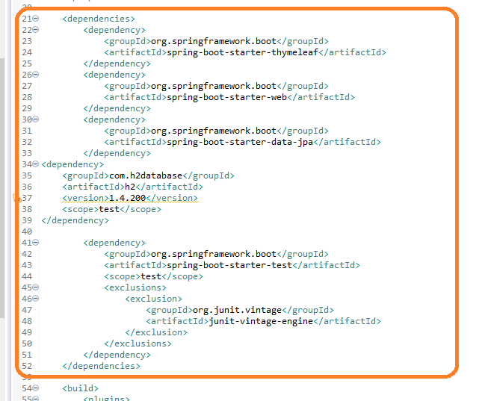

1. Framework SPRING y su encapsulamiento BOOT. La aplicación implementa el patrón MVC modelo vista controlador :

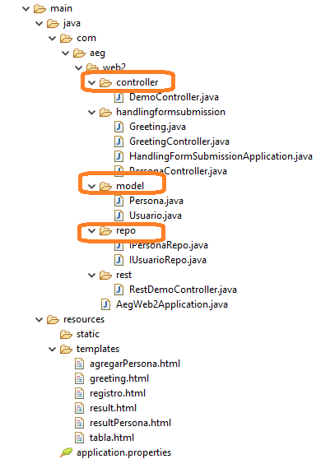

1. Servicios web REST para el acceso a datos y la lógica del negocio.

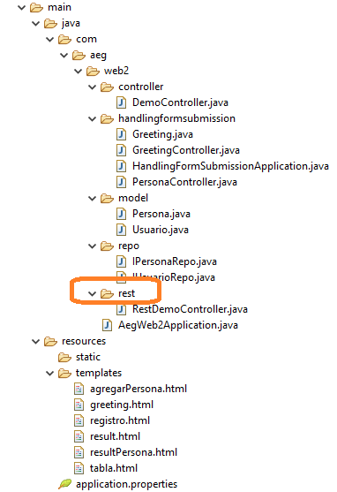

Insertar POST

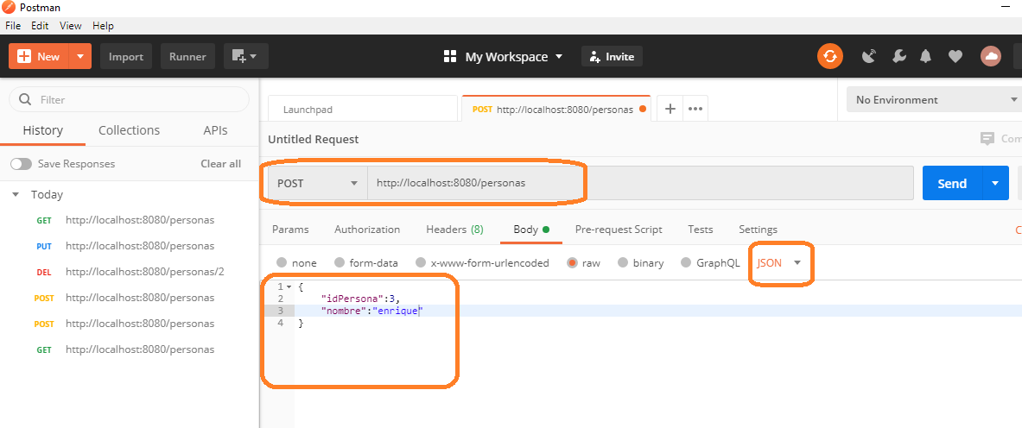

Consultar GET

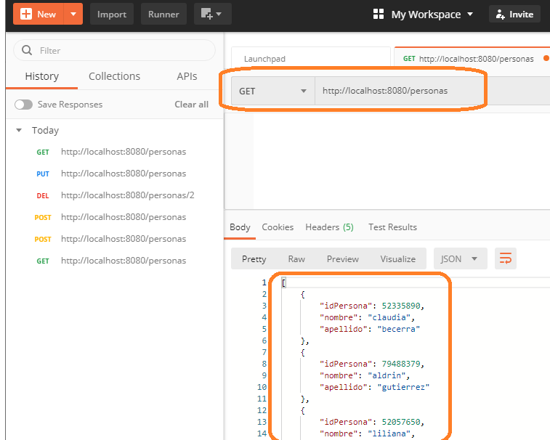

1. Base de datos en memoria H2. Se instala la base de datos en Windows.

